重印经典推荐

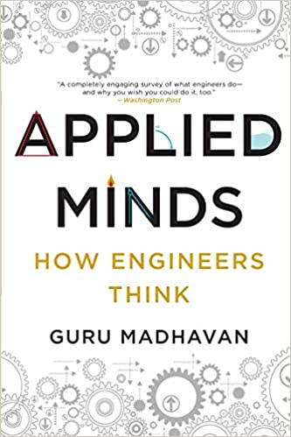
原版出版记录
英文书名：APPLIED MINDS: HOW ENGINEERS THINK
作 者：Guru Madhavan
出 版 社：W. W. Norton & Company
代理公司：Tessler/ANA/ Claire Qiao
页 数：288页
出版时间：2015年8月
代理地区：中国大陆、台湾地区
审读资料：电子稿
类 型：经管
授权信息：简体中文版2012年授权，版权已回归
豆瓣链接：https://book.douban.com/subject/26831650/

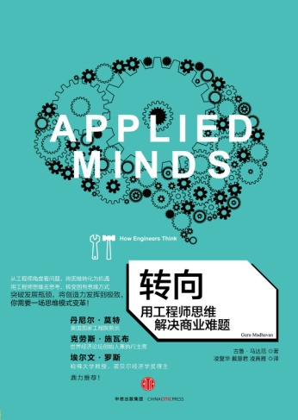
中简本出版记录
书 名：转向：用工程师思维解决商业难题
作 者： [印度] 古鲁·马达范
出 版 社：中信出版集团股份有限公司
译 者： 凌复华、 戴慧君、凌真雁
出 版 年：2016年6月
页 数：216页
定 价：39元
装 帧：平装

内容简介：

讨的是在面对当下如此激烈的竞争和日新月异的变化时，我们需要转向一种全新的思维以解决个人、商业乃至社会难题。这本书将为读者提供一个认识工程师思维的便捷通道。它以一个个小故事为读者描述工程师与其他职业的不同，这种与众不同的工程师思维对产品的设计与研发的意义是什么，对商业模式的借鉴是什么？

作者以工程师的身份为我们提供了一个全新的思维方式。工程师们的特色思维、科学经历和独具特色的想象力在书中表现得淋漓尽致。工程师并不是一群整天沉迷于研究、不谙世事的疯子，通过这本书，你可以领悟到工程师的才华，并且灵活应用到生活和商业中。

作者简介：

古鲁·马达范（Guruprasad Madhavan）是一名生物医学工程师、高级政策顾问。他在美国国家科学院从事研究工作，曾被世界经济论坛评为杰出的青年科学家。他研究的领域包括科技发展、基础科学、生物进化、临床医学、公共健康、商业管理、经济、法律和对外政策。他目前住在华盛顿特区。

目录：

中文版序言
前言：无形的桥梁
可疑的马拉松入侵者
无处不在的远程代码识别
条形码的发明
工程师思维模式
戴着条形码跑马拉松
01混合和匹配
法国加农炮的蜕变之路
“老古董”与现代人之间的决斗
工程师思维的核心
寻找“暗室里的黑猫”
我与工程学的不解之缘
加农炮的工程学原理
02优化
斯德哥尔摩交通大改造
邮政编码的诞生
谷歌实时交通系统
一切都改变了
经济学家vs.工程师
03效率和可靠性
Piggly Wiggly——世界上第一个现代超市
世界上首台自动取款机的诞生
丰田公司的工程思维实践
将不确定性因素最小化
04灵活的标准化
青霉素诞生的“命运”
安全带的灵感来源
青霉素生产如何走向规模化
次优技术
如果你使用青霉素，请用够剂量
05在约束下求解
为何重访瓦拉纳西？
混乱的跨区域时间
米什拉的坚守
标准时间正式实行
恒河中流淌的那些生命故事
保护恒河
激发创新潜力
工程与公共卫生
没有什么不可能
06互换和适配
一个父亲的坚守
从毫无头绪开始
用悲剧唤来的良知
用工程师思维解决政府难题
去了解，去发现
07原型制造
数码相机和现代手机的产生
断开连接，使用无线
选择胶卷，还是记忆卡？
先了解客户需求
工程与原型制造
08向别人学习
“帮宝适”中的工程师智慧
第一台彩色数字印刷机
我们曾一度认为不需要录音机
工程师思维的局限
来自巴厘岛水神庙的警示
跋 面向大众：电影大师希区柯克的工程师思维
译后记
致谢

谢谢您的阅读！
请将反馈信息发至： 乔明睿（Claire）
安德鲁﹒纳伯格联合国际有限公司北京代表处
北京市海淀区中关村大街甲59号中国人民大学文化大厦1705室, 邮编：100872
电话：010-82449026
传真：010-82504200
手机：15804055576
Email: Claire@nurnberg.com.cn
网址：www.nurnberg.com.cn
微博：http://weibo.com/nurnberg
豆瓣小站：http://site.douban.com/110577/
微信订阅号：ANABJ2002

